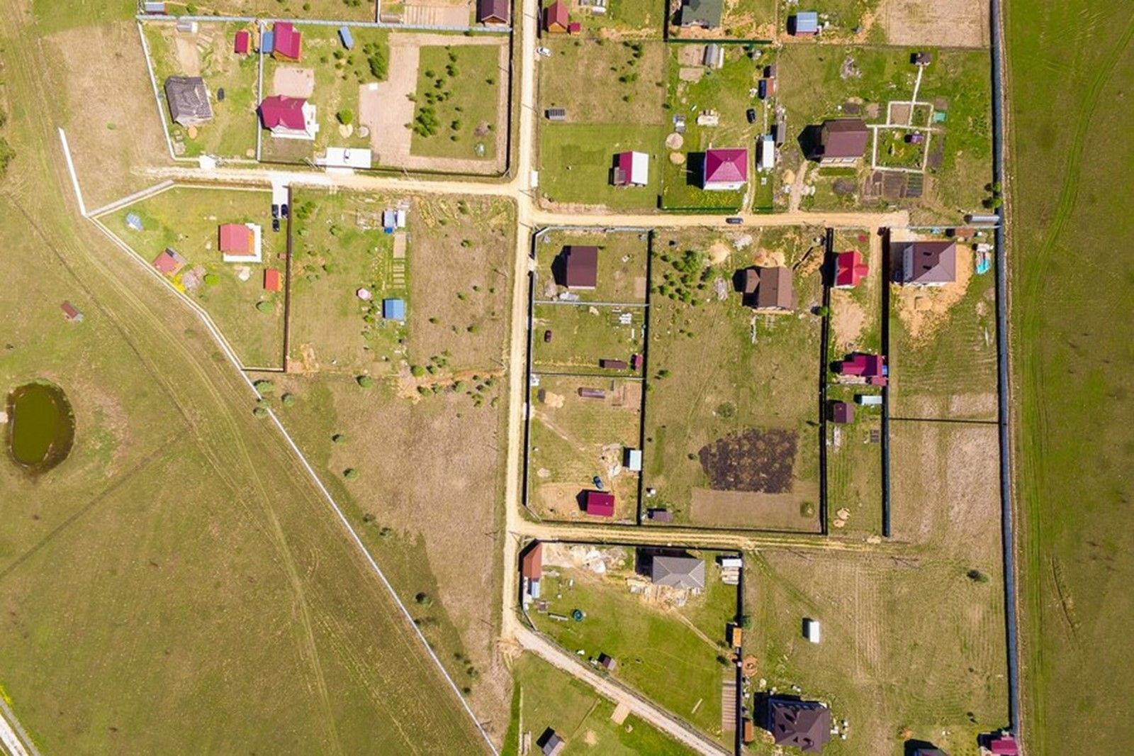

В ноябре прошлого года вступил в силу Федеральный закон от 29.10.2024 № 370-ФЗ, устанавливающий упрощенный порядок и позволяющий гражданам бесплатно зарегистрировать права на «бытовую недвижимость» (сараи, бани, летние кухни, гаражи и другие хозпостройки), которые прошли технический учет и/или техническую инвентаризацию до 1 января 2013 года.

Чтобы зарегистрировать в ЕГРН права на «бытовую недвижимость», граждане могут обратиться в местную администрацию с документами на земельный участок и заявлением (согласием) на государственную регистрацию прав в упрощенном порядке.

Также возможно лично обратиться за государственной регистрацией права в ближайший офис МФЦ с паспортом и документами на землю. Специалисты МФЦ помогут написать соответствующее заявление.

В случае если объекты не являются объектами капитального строительства либо прекратили свое существование, но сведения о них содержатся в ЕГРН, необходимо сообщить о таких объектах в местную администрацию, которая самостоятельно снимет их с кадастрового учета во избежание начисления излишних налогов.

Получить дополнительную информацию можно в минимуществе Ростовской области по телефону 8(863)240-55-71, а также в управлении Росреестра по Ростовской области по телефону 8-938-169-51-87.